2025-2026-2.13创建班级应用

1.创建班级应用
在Trae工具发送命令：创建班级应用，应用名称为classes
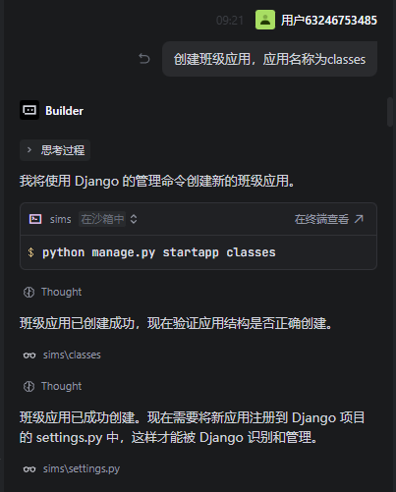
等待命令执行完成，发现已经生成增加、修改、删除、列表的整套代码。具体如下：
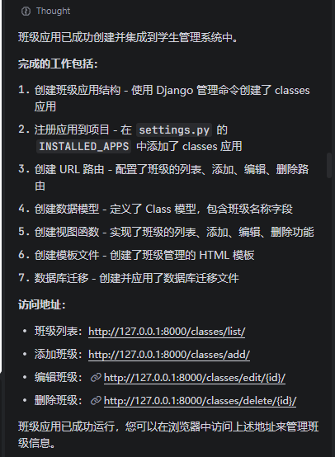
各个步骤执行如下：

1.1创建应用
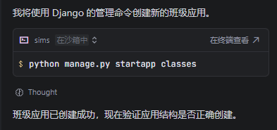

1.2注册应用
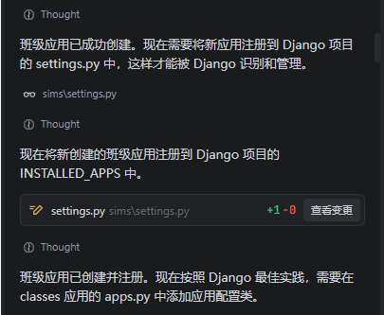
settings.py增加了班级应用代码：
INSTALLED_APPS = [
'django.contrib.admin', # Django后台管理系统
'django.contrib.auth', # 认证系统
'django.contrib.contenttypes', # 内容类型框架
'django.contrib.sessions', # 会话管理
'django.contrib.messages', # 消息系统
'django.contrib.staticfiles', # 静态文件管理
'student', # 自定义学生应用
'classes', # 班级应用
]

1.3创建路由
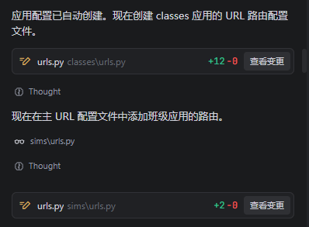

1.4 创建视图函数
添加班级的视图函数，包括增加、修改、删除、列表
"""
URL configuration for sims project.
The `urlpatterns` list routes URLs to views. For more information please see:
https://docs.djangoproject.com/en/5.2/topics/http/urls/
Examples:
Function views
1. Add an import: from my_app import views
2. Add a URL to urlpatterns: path('', views.home, name='home')
Class-based views
1. Add an import: from other_app.views import Home
2. Add a URL to urlpatterns: path('', Home.as_view(), name='home')
Including another URLconf
1. Import the include() function: from django.urls import include, path
2. Add a URL to urlpatterns: path('blog/', include('blog.urls'))
"""
# 导入必要的模块
from django.contrib import admin
from django.urls import path, include
from django.conf import settings
from django.conf.urls.static import static
from student import views
# URL 路由配置列表
urlpatterns = [
# 管理后台 URL
path('admin/', admin.site.urls),
# 默认首页 - 显示学生列表
path('', views.list_student, name='home'),
# 学生应用的 URL 路由
path('student/', include('student.urls')),
# 班级应用的 URL 路由
path('classes/', include('classes.urls')),
] + static(settings.MEDIA_URL, document_root=settings.MEDIA_ROOT) # 静态媒体文件 URL 配置

1.5创建数据模型
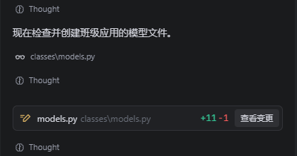
模型代码
from django.db import models
class Class(models.Model):
name = models.CharField(max_length=100, verbose_name='班级名称')
class Meta:
db_table = 'classes'
verbose_name = '班级'
verbose_name_plural = '班级'
def __str__(self):
return self.name

1.6模板文件
包括增加、修改、删除、列表
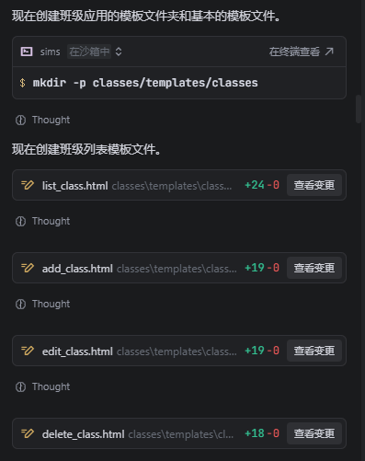

1.7数据库迁移
将模型与数据库里面的表进行关联，真正去数据库创建对应的表。
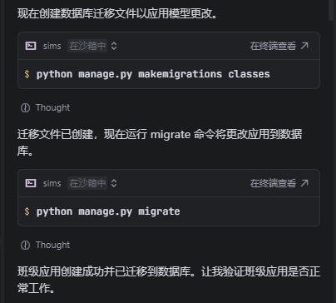

2.优化代码

2.1.解决bug
浏览发现页面无法打开，复制错误信息到对话框，让Trae自行解决bug。
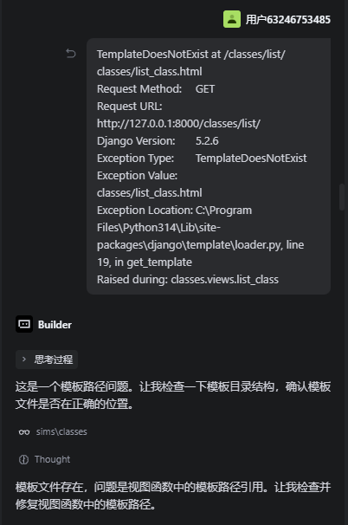

2.2测试功能
发现列表页面无法读取数据库信息。
在对话框中发送命令：班级列表无法读取数据库信息
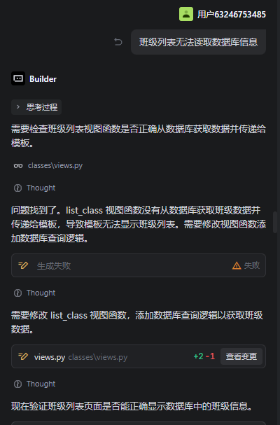
测试发现班级表单过滤功能无效，在对话框中发送命令：班级表单过滤功能无效
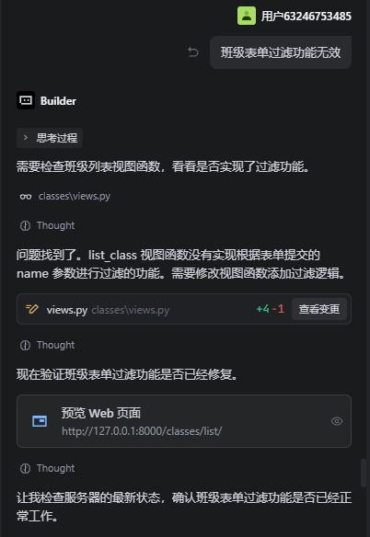
测试发现列表没有分布功能，在对话框中发送命令：班级列表增加分页功能
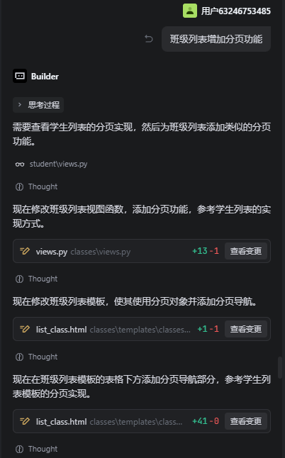
测试发现编辑班级时未显示班级名称，在对话框中发送命令：编辑班级未显示班级名称

2.3 保持风格一致性
